Elternzugang
In dieser Kurzanleitung zeigen wir dir, was du alles mit dem Elternzugang machen kannst. Bei Fragen melde dich bitte bei deiner Abteilungsleitung/ deinem Adressverwalter/ dem PowerUser.
- Login
Die Logindaten für die MiData bekommst du von deiner Abteilung. Dazu meldest du dich bitte bei der Abteilungsleitung unter:
Du erreichst die verantwortliche Person unter: al@deinepfadiabteilung.ch

Die Anmeldung für die MiData erfolgt über https://db.scout.ch
- Übersicht
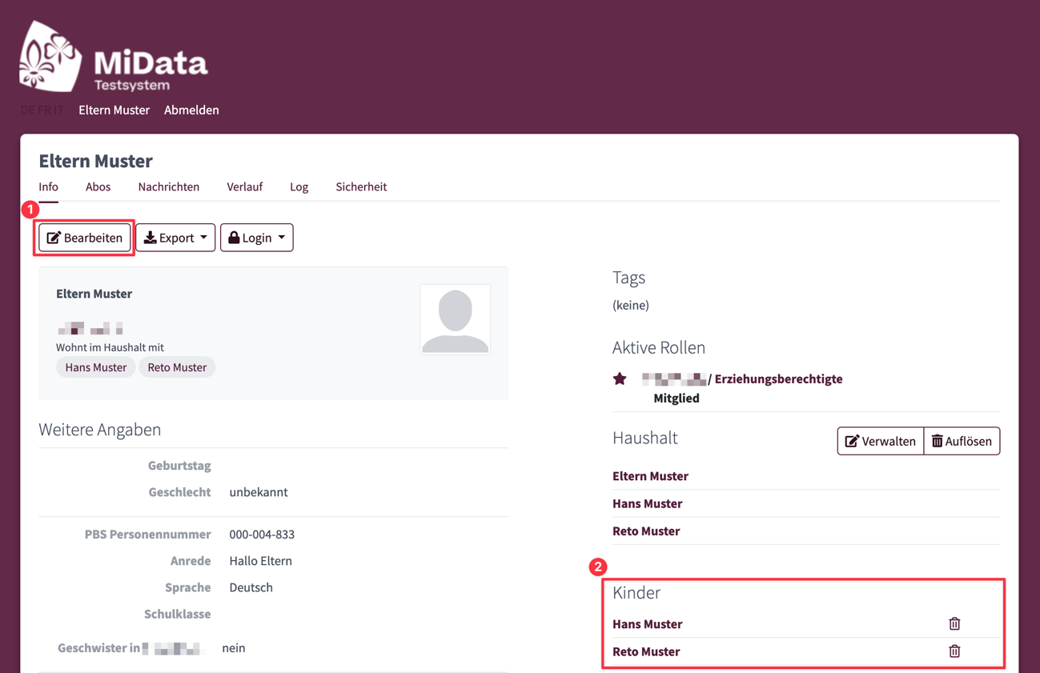
Unter Punkt 1 «Bearbeiten» kannst du deine eigenen Kontaktdaten bearbeiten. Falls du die Daten deiner Kinder anpassen möchtest, kannst du das unter Punkt 2 «Kinder» tun, indem du auf Ihre Namen klickst du dann auf «Bearbeiten». Bitte denk daran die Änderungen zu speichern, ungespeicherte Änderungen gehen verloren. Denk bitte daran die Daten immer aktuell zu halten. Die Abteilungsleitung ist darauf angewiesen.

Die Kinder können durch die Abteilungsleitung oder die Adressverwaltung deiner Abteilung hinzugefügt werden. Wende dich bitte an sie für Änderungen.
Sobald dir ein Kind zugeordnet ist, bekommst du alle wichtigen E-Mails direkt an dich zugestellt.
- Anmeldung bei Anlass oder Lager
Zum Lager unserer Abteilung kommst du wie folgt:

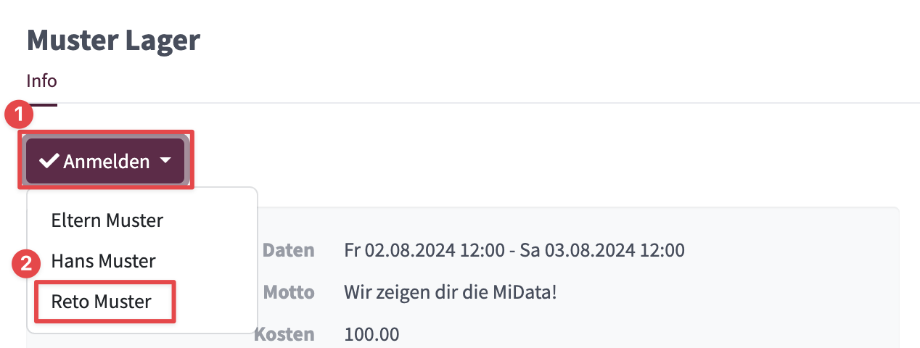Du kannst dich oder deine Kinder bei einem Anlass oder Lager anmelden, indem du auf «Anmelden» klickst und dann die jeweilige Person auswählst.
- Fragen & Antworten
Hast du Fragen oder Probleme mit dem Elternzugang darfst du dich gerne bei deiner Abteilungsleitung oder dem IT Verantwortlichen deiner Abteilung melden. Die helfen dir gerne bei jeglichen Problemen weiter.
  - Abteilungsleitungen
Melde dich bitte beim zuständigen Power User. Die Kontaktdaten findest du in der linken Seitenliste unter «Hilfe». Unser Power User Netzwerk hilft dir gerne weiter.

